Памятка по профилактике заболеваний источниками или переносчиками которых являются грызуны
1. Какой вред приносят грызуны?
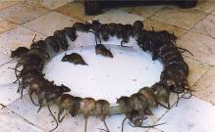 | Многие виды грызунов являются вредителями сельскохозяйственных культур, промышленных и продовольственных изделий и товаров. Но основная угроза заключается в том, что грызуны могут являться переносчиками опасных инфекционных заболеваний: геморрагическая лихорадка, туляремия, лептоспироз, псевдотуберкулез, чума, кишечный иерсиниоз и другие.

2. Какие виды грызунов являться переносчиками заболеваний?
Основными переносчиками заболеваний являются серая крыса, черная крыса, и домовая мышь для которых человеческие жилища являются главной средой обитания. В природных условиях возможными переносчиками являются мышь полевая, красно-серая полевка, хомячок даурский, суслик длиннохвостый.
3. Как человек может заразиться туляремией, ГЛПС, псевдотуберкулезом . Какие есть пути передачи? Туляремия, ГЛПС, псевдотуберкулез являются природно-очаговыми заболеваниями, поэтому заражение может происходить непосредственно во время пребывания в природной среде (выезд на природу, рыбалку, сбор грибов и ягод, проведение работ в полях, лугах, вблизи водоемов и др.). |  |  | 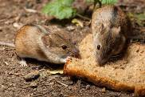
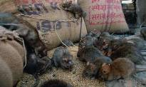 |  | Учитывая вероятность проникновения зараженных грызунов в жилые дома и на территорию предприятий, существует риск заражения человека природно-очаговыми инфекциями в быту и на производстве (при употреблении обсемененных возбудителями продуктов и контакте с промышленными товарами и сырьем).
Пути заражения различны:   | Воздушно-пылевой (при вдыхании вместе с пылью высохших испражнений грызунов); пищевой (при употреблении продуктов загрязненных выделениями грызунов, в том числе овощей и фруктов), контактный (при соприкосновении инфицированными объектами внешней среды (хворост, солома, сено, при разделке тушек убитых животных или при укусе больного животного), питьевой (при употреблении воды). |  |  | 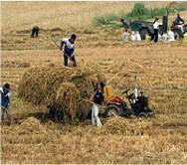
4. Меры профилактики, которые помогут избежать заражения инфекциями, передающиеся грызунами:
- во время работы при большом количестве пыли (снос старых строений, погрузка сена, соломы, разборка досок и т.п) используйте рукавицы и маску;
- не прикасайтесь к живым или мертвым грызунам без рукавиц или резиновых перчато

-во время отдыха в лесу (прогулки, рыбная ловля, охота и т.д) выбирайте поляны, освещенные солнцем, т.к. вирусы быстро погибают под действием прямых солнечных лучей;
-храните продукты в недоступном для грызунов месте. Поврежденные грызунами пищевые продукты нельзя использовать в пищу без термической обработки;
-не употребляйте воду из открытых водоисточников - в ней могут находиться возбудители туляремии и др.
-не принимайте пищу немытыми руками.
- горожанам, имеющим садовые участки - необходимо ограничить доступ грызунов в строения путем применение материалов, устойчивых к повреждению грызунами;
-осуществлять своевременный ремонт дверных, оконных проемов, мест прохождения коммуникаций в стенах, перекрытиях, ограждений;
- проводить ликвидацию убежищ грызунов, при их появлении.
- проведению работ по уничтожению грызунов (дератизация). Осуществляются силами специализированных предприятий или населением при помощи различных препаратов, предназначенных в соответствии с инструкцией по применению для данных целей.
Выполнение этих несложных правил поможет уберечь Вас и Ваших близких!
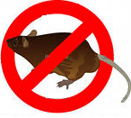
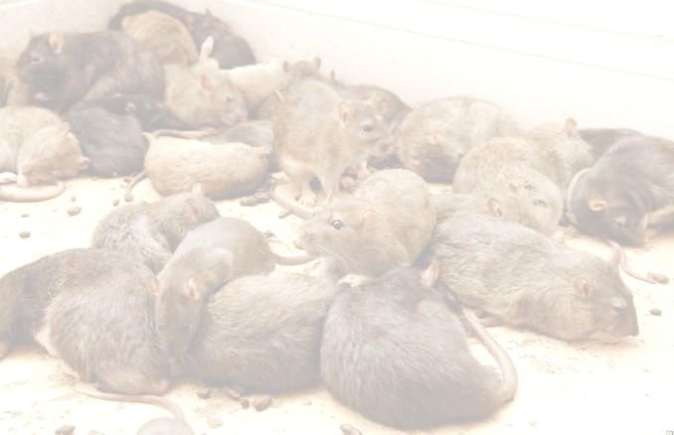
Словарик:
Геморрагическая лихорадка с почечным синдромом- тяжелое опасное заболевание, с поражением мелких кровеносных сосудов, почек, печени, нервной системы.
Туляремия - острое инфекционное заболевание, проявляющееся общей интоксикацией, лихорадкой, поражением лимфатических узлов, кожи, слизистой оболочки. В редких случаев возможен смертельный исход.
Лептоспироз - острое инфекционное заболевание, характеризующее лихорадкой, симптомами общей интоксикации, поражением почек, печени, нервной системы.
Псевдотуберкулез- инфекционное заболевание, при котором поражается желудочно-кишечный тракт, опорно-двигательная система, кожа.
Кишечный иерсиниоз- острое заболевание, проявляющееся поражением пищеварительного тракта и токсико- аллергическим характером.
Дератизация- комплекс мероприятий, направленных на уничтожение грызунов.

А вы знаете, что…….
Зубы грызунов поразительно прочны. Крысы и мыши прогрызают свинцовую изоляцию кабеля и бетон….
В Азии ежегодно крысы поедают 48 миллионов тонн риса — его хватило бы, чтобы накормить четверть миллиарда человек.
Из– за грызунов в XIV веке по Европе распространилась страшная эпидемия «чёрной смерти», занесённая из Восточного Китая. В 1346 чума была занесена в Крым, а оттуда в Европу. В 1348 от неё погибло почти 15 млн человек, что составляло четверть всего населения Европы. В 1351 чума поразила Польшу и Русь. К 1352 году в Европе умерло 25 млн человек, треть населения.

